SUDOKU
V TABELO VSTAVI ŠTEVILA OD 1 DO 4 TAKO, DA SE V NOBENI VRSTICI, STOLPCU ALI POUDARJENEM KVADRATU VELIKOSTI 2 x 2 NE PONOVI NOBENO ŠTEVILO.
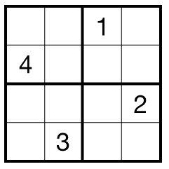 | 